Sestava otočného uložení

**Zadání**: Sestava je zadání ve sbírce příkladů na straně B1. Skládá se z čtyř součástí:

1. Základna
2. Kloub
3. Čep
4. Normalizovaný Kroužek ČSN022930, který je k dispozici z Obsahového centra.

3 vlastní součásti bychom měli být schopni zkonstruovat samostatně, případně si je můžete stáhnout již hotové. Nyní bychom měli být schopni vytvořit sestavu. Budu se snažit Vás navést poměrně jednoduchým procesem. Ale vezmeme to popořadě.

1. Založíme si nový soubor Sestavy – **Norma Standard.iam**

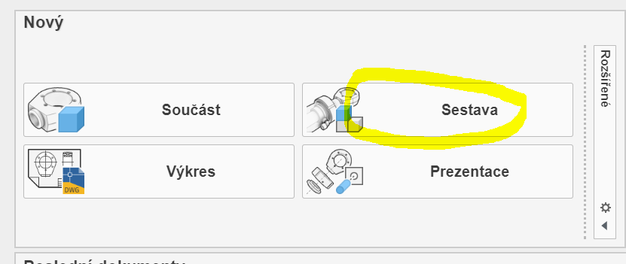

1. Nyní je potřeba umístit vytvořené dílčí součásti. Na záložce *Sestavení* – vybereme nástroj **Umístit** a posléze vybereme v průzkumníkovi jednotlivé soubory a dáme možnost otevřít.

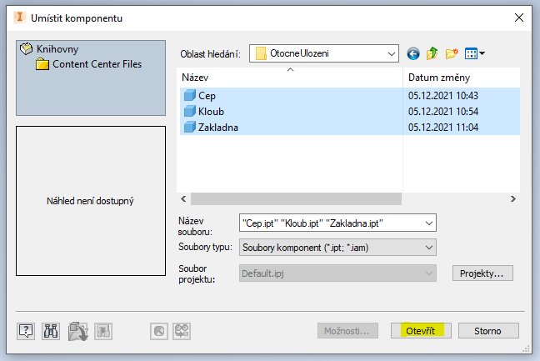

1. Po umístění do sestavy (jeden klik na plochu) máme k dispozici jednotlivé součásti. V této chvíli je budeme vzájemně vazbit *(resp. odebírat stupně volnosti)* do výsledné podoby sestavy. Nástroj Vazby je na záložce *Sestavení* – **Karta Vztahy.**
2. Začneme vazbou typu **Proti sobě** mezi základnou a plochou kloubu.

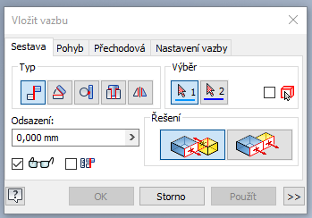

Klikneme na plochy, které mají mít společnou vazbu – viz následující obrázek:

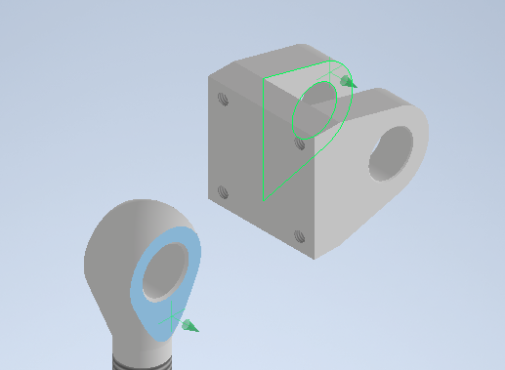

Jakmile vazba vznikne – součástí se vzájemně posunou vůči sobě. **Odebrali jsme tak jeden stupeň volnosti, nicméně toto ještě nestačí**. Musíme odebrat ještě jeden. Pokud uchopíte kloub, zjistíte, že s ním lze vůči základně stále pochybovat. Proto je potřeba druhá vazba proti sobě – budou to osy obou děr, kloubu a základy.

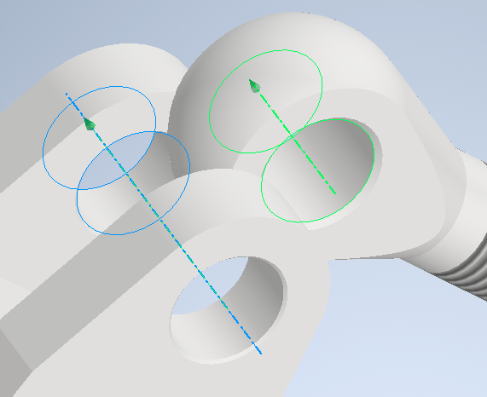

1. Nyní máme kloub a základnu hotovu. Následně je potřeba vytvořit vazby pro součást Čepu. Budou potřeba opět dvě vazby proti sobě, resp. odebereme dva stupně volnosti. **První označíme osu čepu proti ose díry kloubu.**
2. Čep je v této chvíli zasunutý a je potřeba jen doplnit poslední vazbu proti sobě tak, aby přesně zapadl na své místo.

1. **V této chvíli by sestava měla držet pohromadě a chybí nám poslední dílek skládačky a to je normalizovaný kroužek.** Nejprve si jej umístíme z obsahového centra. Na záložce *Sestavení* z volby umístit vybereme možnost **Umístit z obsahového centra**.

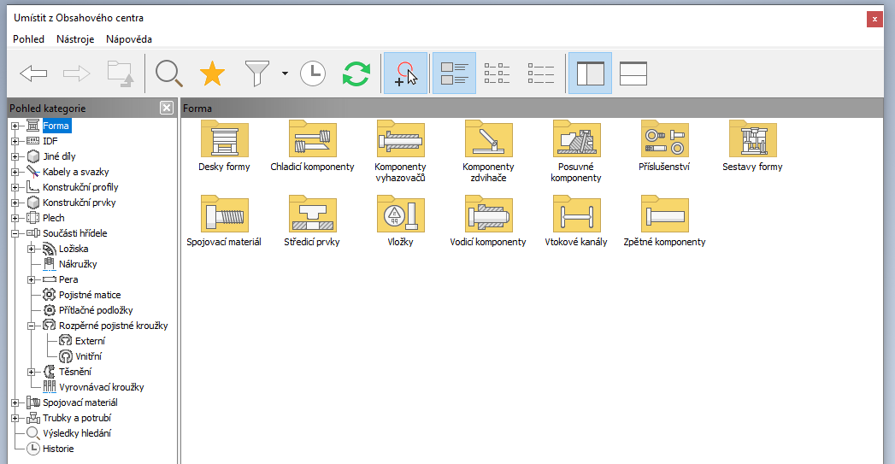

1. Námi hledaný kroužek se nachází v kategorii *Součásti hřídele* > *Rozpěrné pojistné kroužky* – *Externí*. Označíme jej a dáme OK.[1]

1. **Ještě, než jej umístíme do naší sestavy, můžeme to zrychleně udělat tak, že přímo označíme místo, kde se kroužek automaticky umístí**. Bude to část plochy čepu, kde bude mít kroužek své místo. Ukažte myší na tuto plochu a vyčkejte, než se kroužek přizpůsobí. Poté klikněte. Následně ťuknete na boční plochu čepu a potvrďte fajfkou tzv. **Auto drop**. Kroužek bude na místě. Někdy se to nepovede napoprvé, ale buďte trpěliví, určitě to zvládnete. Mělo by to finálně vypadat jako na druhém obrázku níže.

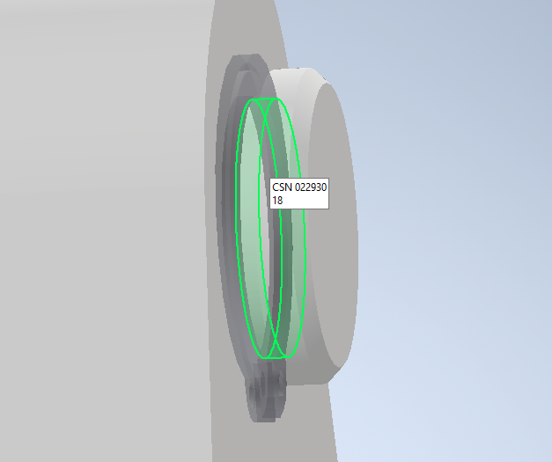

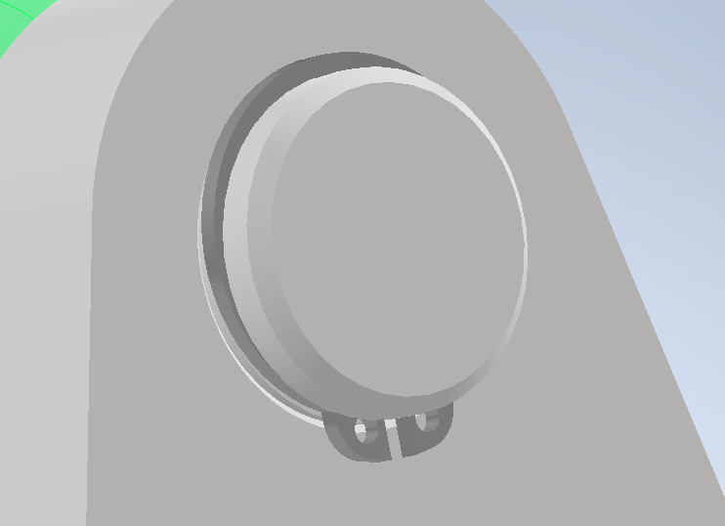

1. Tím je to hotovo. Výslednou sestavu mi prosím zašlete na můj email ke kontrole. Děkuji za spolupráci.

1. Obsahové centrum jak si můžete ověřit obsahuje spousty a spousty normalizovaných součástí různých kategorií. Proto zadání, která si můžete navrhovat a testovat jsou skoro neomezená.